Отчет по лабораторной работе №4

Дискреционное разграничение прав в Linux. Расширенные атрибуты

Александр Олегович Воробьев

Содержание

# 1 Цель работы

Получение практических навыков работы в консоли с расширенными атрибутами файлов

# 2 Последовательность выполнения работы

1. От имени пользователя guest определите расширенные атрибуты файла /home/guest/dir1/file1 командой lsattr /home/guest/dir1/file1

Figure 1: Определение расширенных атрибутов файла

Figure 1: Определение расширенных атрибутов файла

1. Установите командой chmod 600 file1 на файл file1 права, разрешающие чтение и запись для владельца фай- ла.

Figure 2: Установка прав

Figure 2: Установка прав

1. Попробуйтеустановитьнафайл/home/guest/dir1/file1расширен- ный атрибут a от имени пользователя guest: chattr +a /home/guest/dir1/file1

Figure 3: Установка атрибута a от пользователя guest

Figure 3: Установка атрибута a от пользователя guest

1. Зайдите на третью консоль с правами администратора либо повысьте свои права с помощью команды su. Попробуйте установить расширен- ный атрибут a на файл /home/guest/dir1/file1 от имени суперполь- зователя: chattr +a /home/guest/dir1/file1

Figure 4: Установка атрибута a с правами администратора

Figure 4: Установка атрибута a с правами администратора

1. От пользователя guest проверьте правильность установления атрибута: lsattr /home/guest/dir1/file1

Figure 5: Проверка атрибута

Figure 5: Проверка атрибута

1. Выполнитедозаписьвфайлfile1слова«test»командой echo “test” /home/guest/dir1/file1 После этого выполните чтение файла file1 командой cat /home/guest/dir1/file1

Запись в файл  
Чтение файла

1. Попробуйтеудалитьфайлfile1либостеретьимеющуюсявнёминфор- мацию командой echo “abcd” > /home/guest/dirl/file1

Figure 6: Удаление файла

Figure 6: Удаление файла

1. Попробуйте с помощью команды chmod 000 file1 установить на файл file1 права, например, запрещающие чтение и за- пись для владельца файла. Удалось ли вам успешно выполнить указан- ные команды?

Figure 7: Установка прав

Figure 7: Установка прав

1. Снимитерасширенныйатрибутaсфайла/home/guest/dirl/file1от имени суперпользователя командой chattr -a /home/guest/dir1/file1

Figure 8: Снятие атрибута

Figure 8: Снятие атрибута

Повторите операции, которые вам ранее не удавалось выполнить. Ваши наблюдения занесите в отчёт.

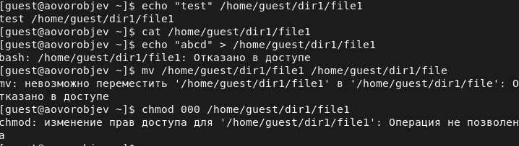

Figure 9: Повторение операций

1. Повторитевашидействияпошагам,замениватрибут«a»атрибутом«i». Удалось ли вам дозаписать информацию в файл? Ваши наблюдения за- несите в отчёт.

Замена атрибута  
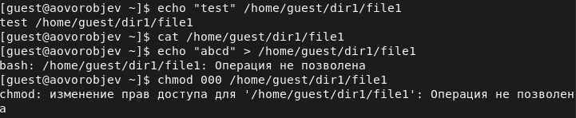

# 3 Выводы

В результате выполнения работы вы повысил свои навыки использова- ния интерфейса командой строки (CLI), познакомился на примерах с тем, как используются основные и расширенные атрибуты при разграничении доступа. Имели возможность связать теорию дискреционного разделения доступа (дискреционная политика безопасности) с её реализацией на прак- тике в ОС Linux. Составил наглядные таблицы, поясняющие какие опера- ции возможны при тех или иных установленных правах. Опробовал дей- ствие на практике расширенных атрибутов «а» и «i».